TECNICA PARA LA RESOLUCIÓN DE PROBLEMAS CON EL APOYO DEL COMPUTADOR:

PASOS:

1. **Análisis y clasificación del enunciado del problema en sus elementos**

|  |  |  |
| --- | --- | --- |
| **Elemento** | **Valor** | |
| Captura de Datos | El cuerpo tiene una velocidad inicial de 12m/s |  |
| La aceleración es de 2[m/s](https://m.convert-me.com/es/convert/acceleration/m_sec2.html)[2](https://m.convert-me.com/es/convert/acceleration/m_sec2.html) |  |
| La velocidad final es de 144k/h |  |
|  |  |
| Operaciones Aritméticas  Preguntas  Observaciones | k/h a m/s= km/h *m/k*h/s | |
| Tiempo= (velocidad final-velocidad inicial) /aceleración | |
|  | |
|  | |
| ¿Cuánto tiempo tardo en adquirir la velocidad final de 144k/h? |  |
|  |  |
|  |  |
|  |  |
|  | |
|  | |
|  | |
|  | |

1. **Diagrama Entrada – Proceso – Salida**

Entradas Procesos Salidas

Aceleración

Velocidad final en m/s

Tiempo

**T= (Vf-Vi) /a**

Velocidad inicial

1. **Análisis de Procesos Aritméticos**

|  |
| --- |
| Transformar las unidades de velocidad kilómetros sobre horas a metros sobre segundos, multiplicando kilómetros sobre horas por metros sobre kilómetros por horas sobre segundos |
| Para calcular el tiempo trascurrido para alcanzar la velocidad 144k/h, se toma la velocidad final restándola con la velocidad inicial y el resultado se divide por la aceleración del cuerpo. |
|  |
|  |
|  |

1. **Diseño Interfaz Hombre – Máquina**

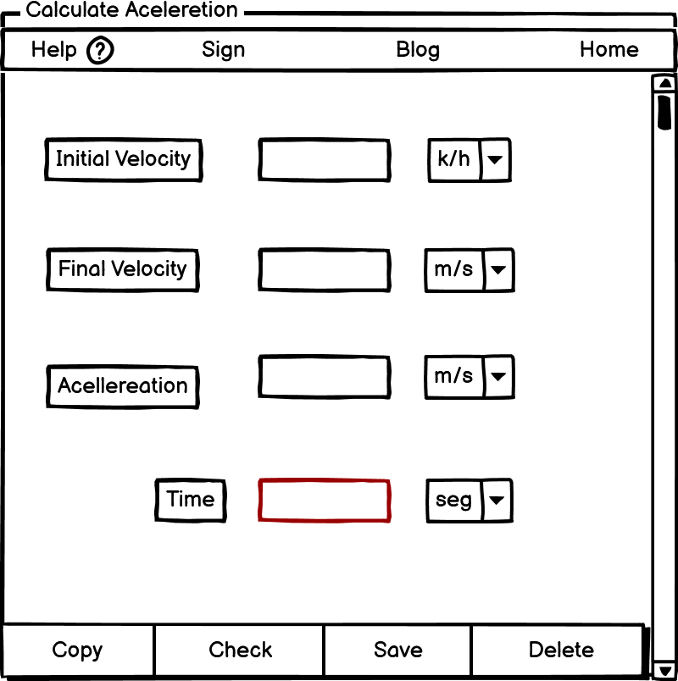

1. **Algoritmos**

|  |  |
| --- | --- |
| **Paso** | **Descripción** |
| 0 | Inicio |
| 1 | Declarar variable velocidad inicial |
| 2 | Declarar variable velocidad Final |
| 3 | Declarar variable aceleración |
| 4 | Transformar variable velocidad final de k/h a variable velocidad final m/s |
| 4 | Leer velocidad inicial |
| 5 | Leer velocidad final |
| 6 | Leer la aceleración |
| 7 | Restar velocidad final menos velocidad inicial |
| 8 | Dividir el resultado entre la aceleración |
| 9 | Escribir el resultado |
| 10 | Fin |

|  |  |  |  |  |  |  |  |  |
| --- | --- | --- | --- | --- | --- | --- | --- | --- |
| **Identificador** | **Tipo** | **TipoDato** | **Valor Inicial** | **Ambito** | | | **Observaciones** | **Documentación** |
| E | P | S |
| Velocidad inicial | Variable | Entero | 0 | E |  |  |  | Variable donde se va a almacenar un dato ingresado por el usuario. |
| Aceleración | Variable | Entero | 0 | E |  |  |  | Variable donde se va a almacenar un dato ingresado por el usuario. |
| Velocidad final | Variable | Entero | 0 | E |  |  | Se convirtió de k/h a m/s | Variable donde se va a almacenar un dato ingresado por el usuario. |
| Formula tiempo | Variable | Entero | 0 |  | P | S |  | Variable donde se va a almacenar un dato ingresado por el usuario. |
| Tiempo | Variable |  | 0 |  |  | S |  | Variable donde se va a almacenar un dato ingresado por el usuario. |
|  |  |  |  |  |  |  |  |  |
|  |  |  |  |  |  |  |  |  |
|  |  |  |  |  |  |  |  |  |
|  |  |  |  |  |  |  |  |  |

1. Tabla de datos

|  |  |
| --- | --- |
| **Expresiones Aritméticas** | **Expresiones Computacionales** |
| kilometro/hora a metros/segundos= kilometro/hora *metros/kilometro*hora/segundos | kilometro/hora a metros/segundos= (kilometro/hora) (metros/kilometro) (hora/segundos) |
| t= (velocidad final) - (velocidad inicial) / (Aceleración) | v tiempo= ((v velocidad final) – (v velocidad inicial)) / (v aceleración)) |
|  |  |
|  |  |
|  |  |
|  |  |
|  |  |
|  |  |

1. **Diagrama de Flujo de Datos**

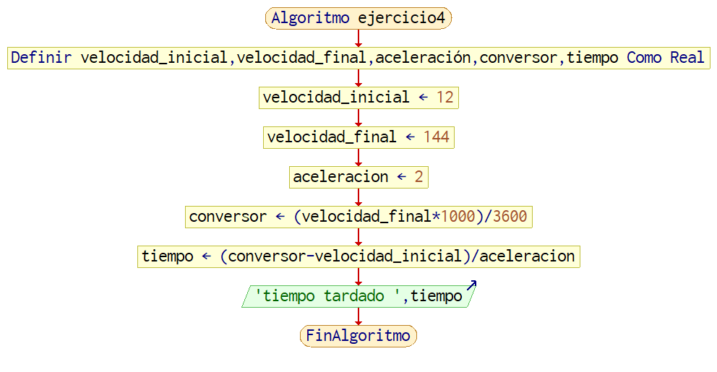

1. **Prueba de Escritorio**

|  |  |  |  |  |  |  |  |  |  |
| --- | --- | --- | --- | --- | --- | --- | --- | --- | --- |
|  | **Variables y/o Constante** | | | | | | **Salidas** | |  |
| Velocidad inicial m/s | Velocidad Final m/s | aceleración | Operación |  |  | **Calculo Manual** | **Salida Algoritmo** | **Estado** |
| **Paso *1*** | 12m/s | 40m/s | x | - |  |  | 28m/s | 28 | Correcto |
| **Paso *2*** | x | x | 2 | / |  |  | 14 segundos | 14 | Correcto |
| **Paso *3*** |  |  |  |  |  |  |  |  |  |
| **Paso *4*** |  |  |  |  |  |  |  |  |  |
| **Paso *5*** |  |  |  |  |  |  |  |  |  |
| **Paso *6*** |  |  |  |  |  |  |  |  |  |
| **Paso *7*** |  |  |  |  |  |  |  |  |  |
| **Paso *8*** |  |  |  |  |  |  |  |  |  |
| **Paso *9*** |  |  |  |  |  |  |  |  |  |
| **Paso *10*** |  |  |  |  |  |  |  |  |  |
| **Paso *n*** |  |  |  |  |  |  |  |  |  |

1. **Pseudocódigo**

if __name__ == '__main__':

# Programa: Fundamentos de programacion

# Nombre del archivo: ejercicio 4

# Descripcion : Programa que captura el tiempo tardado para obtener la velocidad final

# Autor: juan sebastian rodriguez

# Fecha: 2/22/2023

# Version: 1.0

# Un cuerpo posee una velocidad inicial de 12 m/s y una aceleracion de 2 m/s2 Cuanto tiempo tardara en adquirir una velocidad de 144 Km/h?

velocidad_inicial = float()

velocidad_final = float()

aceleracion = float()

conversor = float()

tiempo = float()

# m/s

velocidad_inicial = 12

# k/h

velocidad_final = 144

# m/s

aceleracion = 2

conversor = (velocidad_final*1000)/3600

tiempo = (conversor-velocidad_inicial)/aceleracion

print("tiempo tardado ",tiempo)